Порядок получения услуг консультационного центра

- Помощь родителям (законным представителям) в консультационном центре предоставляется при личном обращении одного из родителей (законных представителей) или заочному обращению по номеру: 8 (87932) 5-95-33, письменному обращению или обращению, поступившему из информационной системы общего пользования.
- Основанием для предоставления методической, психолого-педагогической и консультативной помощи являются личные заявления родителей (законных представителей) в письменной форме, которые регистрируются в установленном порядке в журнале предварительной записи в день поступления уполномоченными специалистами на основании договора о сотрудничестве по вопросу предоставления услуг психолого-педагогической, методической и консультативной помощи.
- Организация психолого-педагогической, диагностической и консультативной помощи родителям (законным представителя) строится на основе интеграции деятельности специалистов. Помощь может быть оказана одним или несколькими специалистами одновременно согласно графику работы Консультационного центра.

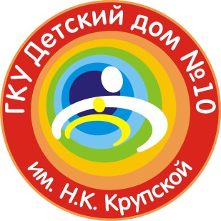

Государственное казенное учреждение для детей-сирот и детей, оставшихся без попечения родителей «Детский дом №10 (смешанный) им. н.К.Крупской»
357432, Ставропольский край,
г. Железноводск, пос. Иноземцево,
ул. Достоевского, д. 4

тел. 8 (87932) 5-95-33

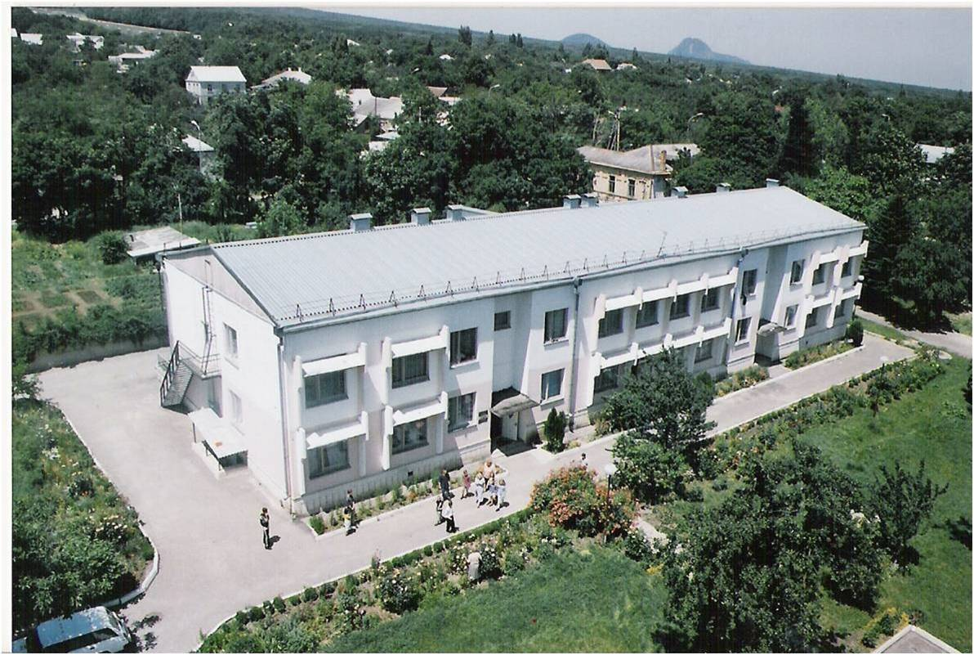

Государственное казенное учреждение для детей-сирот и детей, оставшихся без попечения родителей «Детский дом №10 (смешанный) им. Н.К.Крупской»

Консультационный центр для родителей (законных представителей, кандидатов в замещающие родители)

«Семья – это бесценный дар. Его нужно беречь, а не разрушать».
Сьюзан Кинг

В рамках реализации Указа Президента Российской Федерации от 07 мая 2018 года № 204 «О национальных целях и стратегических задачах развития Российской Федерации на период до 2024 года» и регионального проекта «Поддержка семей, имеющих детей, в Ставропольском крае», утвержденного советом при Губернаторе Ставропольского края по проектной деятельности (протокол от 13 декабря 2018 г. № 4) на базе ГКУ «Детский дом №10» открыт консультационный центр для родителей (законных представителей), кандидатов в замещающие родители).
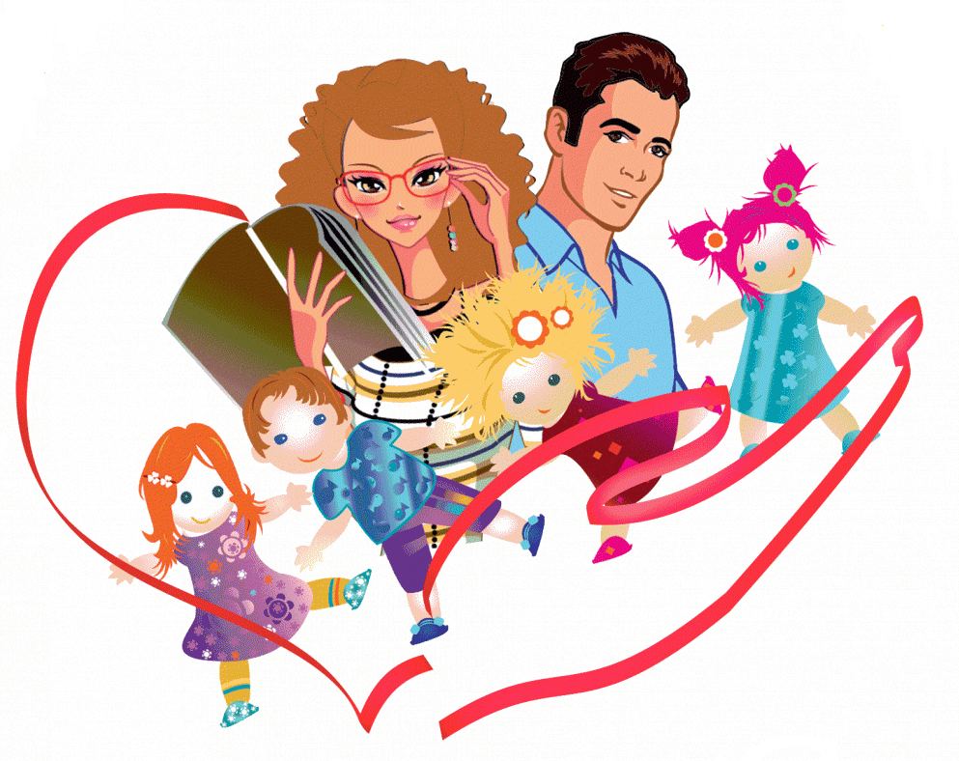
Семья – это счастье, любовь и удача,
Семья – это летом поездки на дачу.
Семья – это праздник, семейные даты,
Подарки, покупки, приятные траты.
Рожденье детей, первый шаг, первый лепет,
Мечты о хорошем, волненье и трепет.
Семья – это труд, друг о друге забота,
Семья – это много домашней работы.
Семья – это важно! Семья – это сложно!
Но счастливо жить одному невозможно!
Всегда будьте вместе, любовь берегите,
Обиды и ссоры подальше гоните,
Хотим, чтоб про вас говорили друзья:
Какая хорошая эта семья!
(М. Лангер)
Целью деятельности консультационного центра является повышение уровня компетентности родителей (законных представителей) в вопросах образования и воспитания, в том числе для раннего развития детей в возрасте до трех лет путем предоставления услуг психолого-педагогической, методической и консультативной помощи родителям (законным представителям) детей, а также гражданам, желающим принять на воспитание в свои семьи детей, оставшихся без попечения родителей.

Задачи:
- разработка механизмов и реализация комплекса мер, направленных на обеспечение доступной и качественной помощи родителям (законным представителям) в вопросах образования и воспитания детей;
- оказание консультативной помощи родителям (законным представителям) по вопросам воспитания и развития детей в возрасте от 0 до 18 лет;
- развитие психолого-педагогической компетентности (психологической культуры) родителей (законных представителей);
- разработка информационно-методических материалов, осуществление методического сопровождения специалистов образовательных учреждений по работе с родителями (законными представителями);
- поддержка профессиональной деятельности специалистов образовательных организаций путем проведение обучающих семинаров;
- развитие социальной активности семей, воспитывающих детей

Категории получателей услуг консультационного центра
- Родители (законные представители) детей, нуждающиеся в оказании методической, психолого-педагогической и консультативной помощи;
- Родители (законные представители) детей дошкольного возраста, в том числе от 0 до 3-х лет, не получающие услуги дошкольного образования в образовательной организации;
- Родители (законные представители) детей дошкольного возраста, в том числе от 0 до 3-х лет, получающих услуги дошкольного образования в дошкольной образовательной организации;
- Родители (законные представители) детей с особыми образовательными потребностями;
- Родители (законные представители) детей дошкольного возраста, в том числе от 0 до 3-х лет, получающих образование в форме семейного образования;
- Кандидаты в замещающие родители.

